МІНІСТЕРСТВО ОСВІТИ І НАУКИ УКРАЇНИ

НАЦІОНАЛЬНИЙ ТЕХНІЧНИЙ УНІВЕРСИТЕТ
“ХАРКІВСЬКИЙ ПОЛІТЕХНІЧНИЙ ІНСТИТУТ”

Кафедра “Програмної інженерії та інтелектуальних технологій управління”

ЗВІТ
З лабораторної роботи №3
За темою: «Методи сортування»

Виконав:
студент групи КН-224Б
Макаренко Максим Олександрович

Перевірив:
Кізілов Олексій Сергійович

Харків - 2025.
Хід роботи
  - Сортування бульбашкою

Порядок дій виконання програмної реалізації сортування бульбашкою:

Неупорядковані елементи зберігаються у одномірному масиві list.
- Сортування має здійснювати спеціальна функція bubbleSort, яка приймає два параметри – вказівник на масив list та його розмір listLength.
- Функція має використовувати стяг, який приймає значення true, у разі того, якщо пройшла перестановка елементів масиву. Якщо стяг залишається рівним false, то функція достроково закінчує своє виконання за допомогою оператора break.
- В функції циклічно (цикл for) проводиться порівняння двох сусідніх елементів.
- Якщо попередній елемент з номером i більший за елемент із номером і+1, то елементи міняються місцями. Для цього використовується стандартна функція swap.
- Після такої ітерації найбільший елемент опиниться в кінці масиву і надалі можна застосовувати цикл for для масиву, на одиницю меншу за попередній. Для цих цілей цикл for можна заключити в цикл while, який зменшує на одиницю довжину масиву listLength.
- В блоці main здійснити вивід невпорядкованого масиву, виконати функцію сортування bubbleSort і вивести на консоль впорядкований масив.

bubbleSort.cpp
#include <iostream>
#include <vector>
#include <algorithm>
#include <sstream>
#include <string>

void bubbleSort(std::vector<int>& list) {
int listLength = list.size();
bool swapped;
do {
swapped = false;
for (int i = 0; i < listLength - 1; ++i) {
if (list[i] > list[i + 1]) {
std::swap(list[i], list[i + 1]);
swapped = true;
}
}
listLength--;
} while (swapped);
}

int main() {
std::vector<int> unsortedList;
std::string input;

std::cout << "Введіть масив чисел (через пробіл): ";
std::getline(std::cin, input);

std::istringstream iss(input);
int number;
while (iss >> number) {
unsortedList.push_back(number);
}

std::cout << "Несортований масив: ";
for (int val : unsortedList) {
std::cout << val << " ";
}
std::cout << std::endl;

bubbleSort(unsortedList);

std::cout << "\nВідсортований масив: ";
for (int val : unsortedList) {
std::cout << val << " ";
}
std::cout << std::endl;

return 0;
}

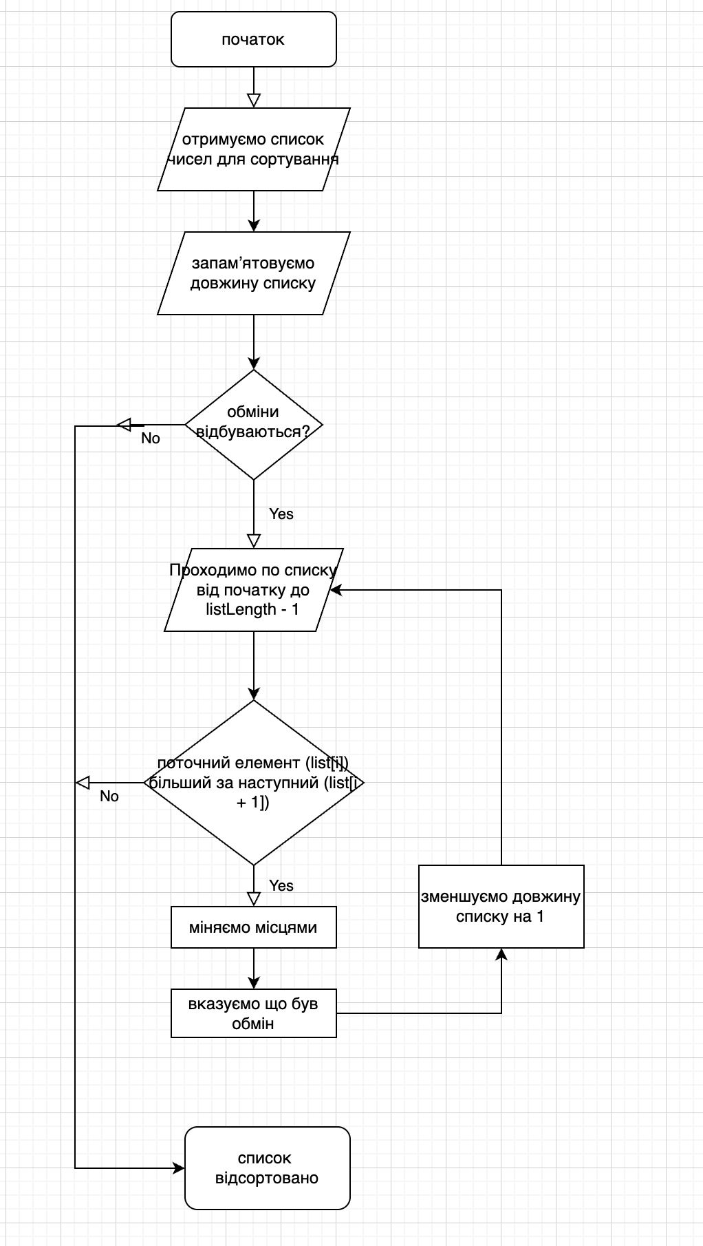
Схема-1. Блок-схема для розуміння роботи функції bubbleSort

Результат роботи програми:
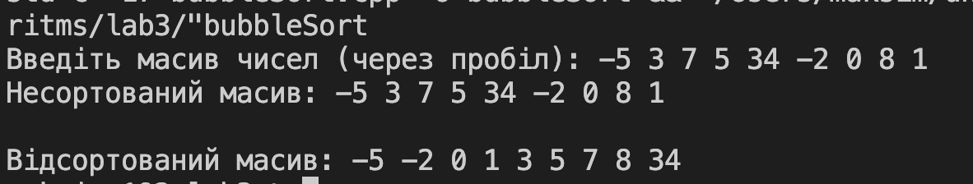

  - Сортування вибором
Порядок дій виконання програмної реалізації сортування вибором

- Необхідно реалізувати функцію вибору найменшого елемента findSmallestPosition, параметрами якої є показник на масив list[ ], його розмір listLength та номер початкової позиції елемента startPosition.
- В функції задається номер позиції з найменшим елементом smallestPosition, якій присвоюється значення startPosition.
- Далі використовується цикл for, початкове значення якого дорівнює startPosition. В циклі здійснюється порівняння поточного елемента з найменшим. Якщо поточний елемент найменший, то змінній smallestPosition номеру найменшого елемента присвоюється значення і. Функція повертає номер позиції найменшого елемента.
- Ця функція використовується в іншій функції selectonSort, яка здійснює сортування вибором. Параметрами цієї функції є посилання на масив та його довжина.
- Функція застосовує цикл for, в якому задається змінна smallestPosition, якій присвоюється значення функції findSmallestPosition. Після чого виконується стандартна функція swap, яка міняє місцями поточний елемент із найменшим елементом.

selectionSort.cpp
#include <iostream>
#include <vector>
#include <algorithm>
#include <sstream>
#include <string>

int findSmallestPosition(const std::vector<int>& list, int listLength, int startPosition) {
int smallestPosition = startPosition;
int smallestValue = list[startPosition];

for (int i = startPosition + 1; i < listLength; ++i) {
if (list[i] < smallestValue) {
smallestPosition = i;
smallestValue = list[i];
}
}
return smallestPosition;
}

void selectionSort(std::vector<int>& list) {
int listLength = list.size();

for (int i = 0; i < listLength - 1; ++i) {
int smallestPosition = findSmallestPosition(list, listLength, i);
std::swap(list[i], list[smallestPosition]);
}
}

int main() {
std::vector<int> unsortedList;
std::string input;

std::cout << "Введіть масив чисел (через пробіл): ";
std::getline(std::cin, input);

std::istringstream iss(input);
int number;
while (iss >> number) {
unsortedList.push_back(number);
}

std::cout << "Несортований масив: ";
for (int val : unsortedList) {
std::cout << val << " ";
}
std::cout << std::endl;

selectionSort(unsortedList);

std::cout << "\nВідсортований масив: ";
for (int num : unsortedList) {
std::cout << num << " ";
}
std::cout << std::endl;

return 0;
}

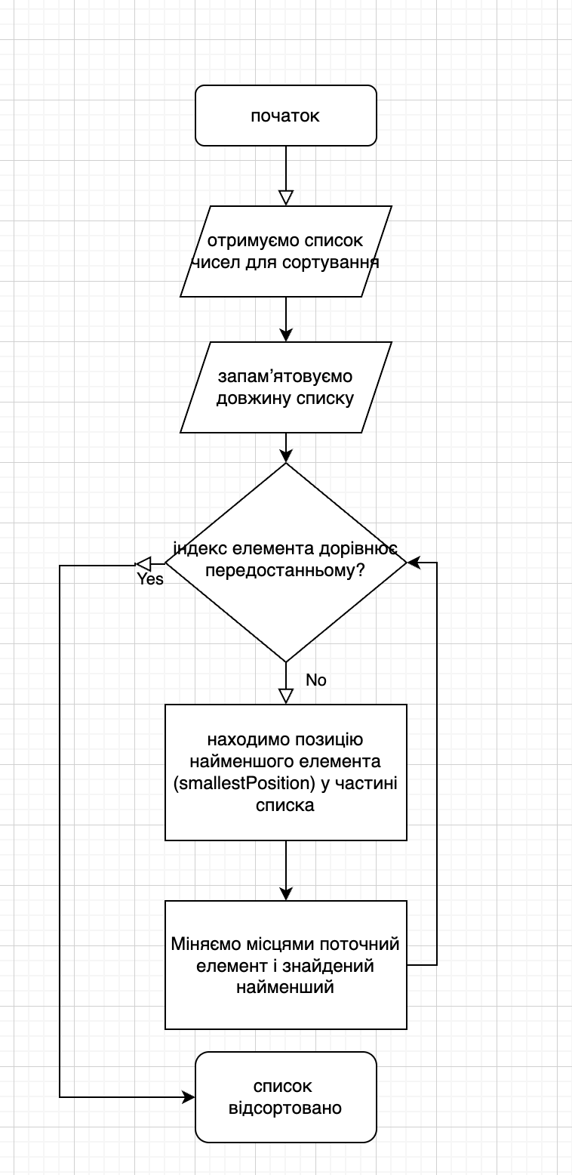
Схема-2. Блок-схема для розуміння роботи функції selectionSort

Результат роботи програми:
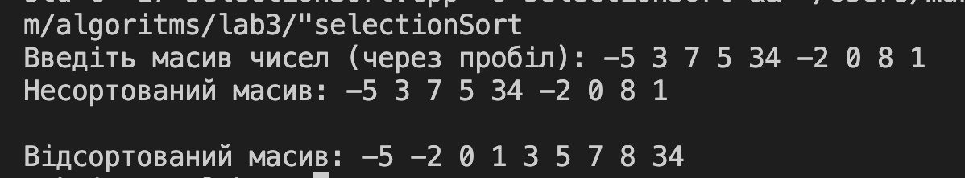

  - Сортування вставками
Порядок дій виконання програмної реалізації сортування вставками

У сортуванні вставками починаємо з другого елемента. Перевіряємо між собою другий елемент із першим і, якщо треба, міняємо місцями. Порівнюємо наступну пару елементів та перевіряємо всі пари до неї. Для реалізації такого сортування необхідно:
- Створити функцію сортування вставками insertionSort, параметрами якої є масив, який необхідно відсортувати, та його розмір.
- В функції прохід по масиву здійснюється за допомогою оператора for. Прохід починається з першого елементу.
- Для розділення масиву на відсортовану та невідсортовану частини вводиться допоміжна змінна j = i - 1 – значення початкового елементу невідсортованної частини.
- Змінна j використовується в циклі while, де циклічно порівнюються сусідні елементи невідсортованної частини масиву. В кінці кожного циклу змінна j зменшується на одиницю, якщо поточний елемент більший наступного.
- Якщо поточний елемент більший наступного, то вони міняються містами за допомогою стандартної функції swap.
- Реалізувати виконання функції у частині програми main для масиву, розміром не менше 8 елементів. Підрахувати кількість разів обміну містами елементів.
insertionSort.cpp
#include <iostream>
#include <vector>
#include <algorithm>
#include <sstream>
#include <string>

void insertionSort(std::vector<int>& arr) {
int n = arr.size();
int comparisons = 0;
int swaps = 0;

for (int i = 1; i < n; ++i) {
int key = arr[i];
int j = i - 1;

while (j >= 0 && arr[j] > key) {
comparisons++;
arr[j + 1] = arr[j];
j = j - 1;
swaps++;
}
arr[j + 1] = key;
if (j + 1 != i) {
}
}
std::cout << "Кількість обмінів (переміщень): " << swaps << std::endl;

}

int main() {
std::vector<int> unsortedList;
std::string input;

std::cout << "Введіть масив чисел (через пробіл): ";
std::getline(std::cin, input);

std::istringstream iss(input);
int number;
while (iss >> number) {
unsortedList.push_back(number);
}

std::cout << "Несортований масив: ";
for (int val : unsortedList) {
std::cout << val << " ";
}
std::cout << std::endl;

insertionSort(unsortedList);

std::cout << "\nВідсортований масив: ";
for (int num : unsortedList) {
std::cout << num << " ";
}
std::cout << std::endl;

return 0;
}

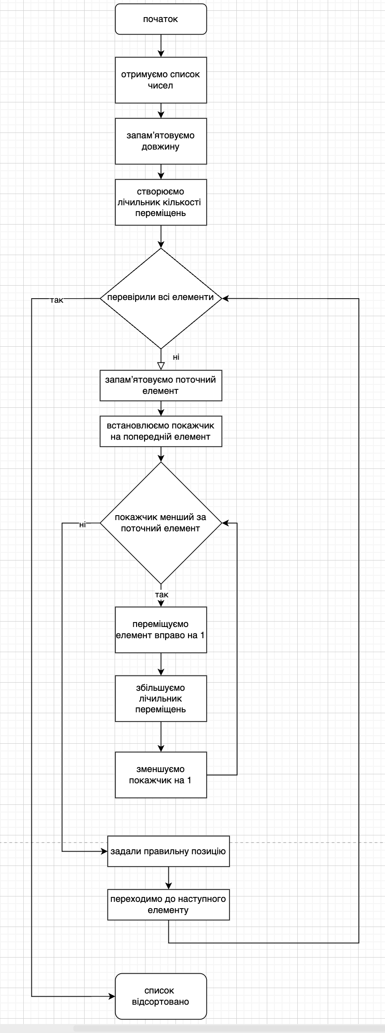
Схема-3. Блок-схема для розуміння роботи функції insertionSort

Результат роботи програми: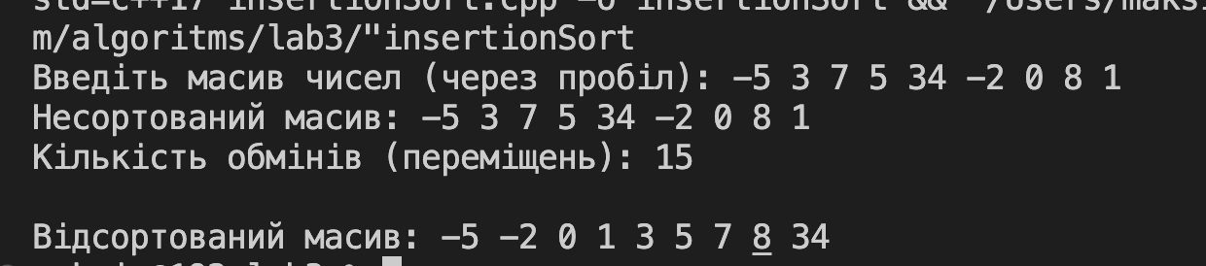

  - Сортування Шелла
Вдосконаленим варіантом сортування вставками є сортування Шелла. В цьому методі порівнюються не тільки елементи, що стоять поряд, але й елементи, що знаходяться на заданій відстані один від одного. При цьому відстань циклічно зменшується в два рази. Коли крок стає рівним 1, то просто здійснюється сортування вставками.
- Сортування масиву необхідно виконувати спеціальною функцією shellSort параметрами якої є масив list[] та його довжина listlength.
- В функції потрібно застосувати два цикли for. Перший цикл використовується для того щоб поступово зменшувати крок step вдвічі, поки він більший за нуль.
- Другий, вкладений в нього цикл for застосовується для того, щоб при заданому кроці порівнювати пари елементів масиву і після порівняння зміщуватися вправо, поки не буде досягнуто кінця масиву. Таке зміщення здійснюється за допомогою допоміжної змінної i початкове значення якої дорівнює значенню step, а потім збільшується на одиницю.
- В середині другого циклу for необхідно організувати порівняння двох елементів, які знаходяться один від одного на відстані step і у випадку, якщо первший елемент більший за другий, поміяти їх місцями. Для цього можна застосувати оператор while, який виконується до тих пір, поки виконуються дві умови: допоміжна змінна j більша за step і перший елемент більший за другий. Якщо обидві умови виконуються, то елементи міняються місцями і змінна j зменшується на величину кроку step.
shellSort.cpp
#include <iostream>
#include <vector>
#include <algorithm>
#include <sstream>
#include <string>

void shellSort(std::vector<int>& list) {
int n = list.size();
for (int step = n / 2; step > 0; step /= 2) {
for (int i = step; i < n; i++) {
int temp = list[i];
int j;
for (j = i; j >= step && list[j - step] > temp; j -= step) {
list[j] = list[j - step];
}
list[j] = temp;
}
}
}

int main() {
std::vector<int> unsortedList;
std::string input;

std::cout << "Введіть масив чисел (через пробіл): ";
std::getline(std::cin, input);

std::istringstream iss(input);
int number;
while (iss >> number) {
unsortedList.push_back(number);
}

std::cout << "Несортований масив: ";
for (int val : unsortedList) {
std::cout << val << " ";
}
std::cout << std::endl;

shellSort(unsortedList);

std::cout << "\nВідсортований масив: ";
for (int val : unsortedList) {
std::cout << val << " ";
}
std::cout << std::endl;

return 0;
}

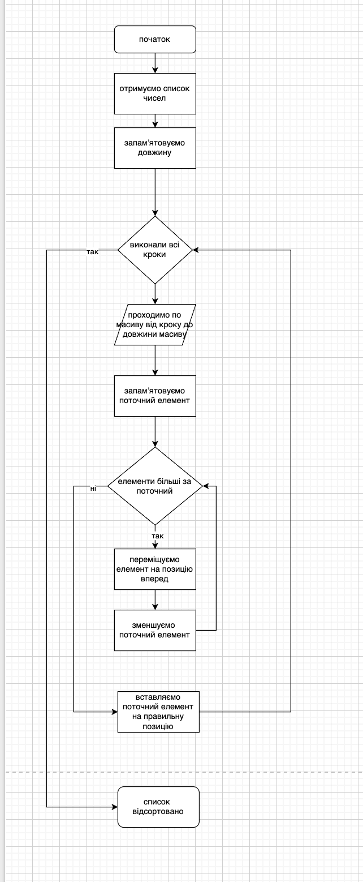
Схема-4. Блок-схема для розуміння роботи функції shellSort
Результат роботи програми:
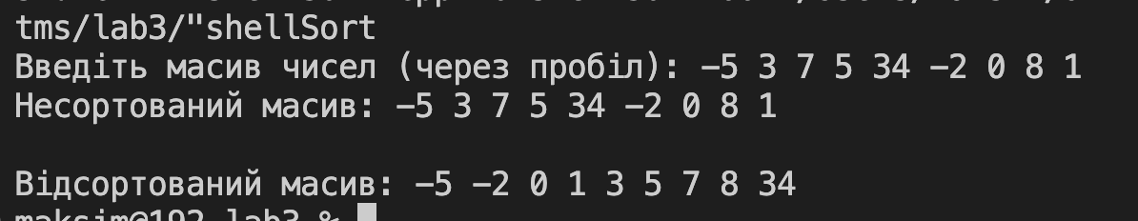

  - Швидке сортування
В основі швидкого сортування лежить стратегія поділу завдання на більш дрібні підзавдання. Підзавдання вирішуються окремо, а потім рішення об'єднують. У випадку із масивом, він поділяється на підмасиви, які сортуються і потім зливаються в один.
- В першу чергу вибирається опорний елемент pivot, з яким у циклі будуть порівнюватися всі інші елементи. В якості такого елементу можна вибрати останній елемент масиву.
- Реалізуємо функцію partition, яка буде реалізовувати порівняння елементів масиву з опорним елементом partition. Функція матиме три параметри масив list[], номер першого елементу списку start і номер опорного елементу pivot.
- Функція має розміщати елементи, які менші за опорний зліва, а більші за опорний – справа. Рухатися треба від початку масиву. Для цього можна використовувати цикл while, який контролює те, що номер поточного елементу менший за номер опорного елементу.
- Якщо поточний елемент більший за опорний, то цей елемент переставляється слідом за опорним, а на його місце ставиться елемент, порядковий номер якого на одиницю менший за номер опорного елементу. Може виникнути ситуація, коли номер поточного елементу на одиницю менший за номер опорного елементу. В цьому випадку поточний елемент з поточним просто міняються місцями. В обох випадках порядковий номер поточного елемента не треба збільшувати на одиницю. Але так, як в результаті операцій, опорний елемент зміщується на одну позицію вліво, його порядковий номер треба зменшити на одиницю.
- Якщо поточний елемент менший за опорний, то порядковий номер елементу збільшується на одиницю в кінці циклу while.
- Після виконання циклу while функція має повертати значення порядкового номеру опорного елементу.
- Після виконання функції partition масив буде розділений на дві частини. Для сортування утворених частин масиву можна застосувати рекурсивну функцію, яка застосовує функцію partition. Умовою виходу за рекурсії має бути умова, що порядкові першого елементу і останнього в параметрах функції partition стають рівними.

quickSort.cpp
#include <iostream>
#include <vector>
#include <algorithm>
#include <sstream>
#include <string>

int partition(std::vector<int>& list, int start, int pivot_index) {
int pivot_value = list[pivot_index];
int i = start - 1;

for (int j = start; j < pivot_index; ++j) {
if (list[j] < pivot_value) {
i++;
std::swap(list[i], list[j]);
}
}
std::swap(list[i + 1], list[pivot_index]);
return i + 1;

}

void quickSort(std::vector<int>& list, int start, int end) {
if (start < end) {
int pivot_index = end;

int pivot_new_index = partition(list, start, pivot_index);

quickSort(list, start, pivot_new_index - 1);

quickSort(list, pivot_new_index + 1, end);
}
}

int main() {
std::vector<int> unsortedList;
std::string input;

std::cout << "Введіть масив чисел (через пробіл): ";
std::getline(std::cin, input);

std::istringstream iss(input);
int number;
while (iss >> number) {
unsortedList.push_back(number);
}

std::cout << "Несортований масив: ";
for (int val : unsortedList) {
std::cout << val << " ";
}
std::cout << std::endl;

quickSort(unsortedList, 0, unsortedList.size() - 1);

std::cout << "\nВідсортований масив: ";
for (int num : unsortedList) {
std::cout << num << " ";
}
std::cout << std::endl;

return 0;
}

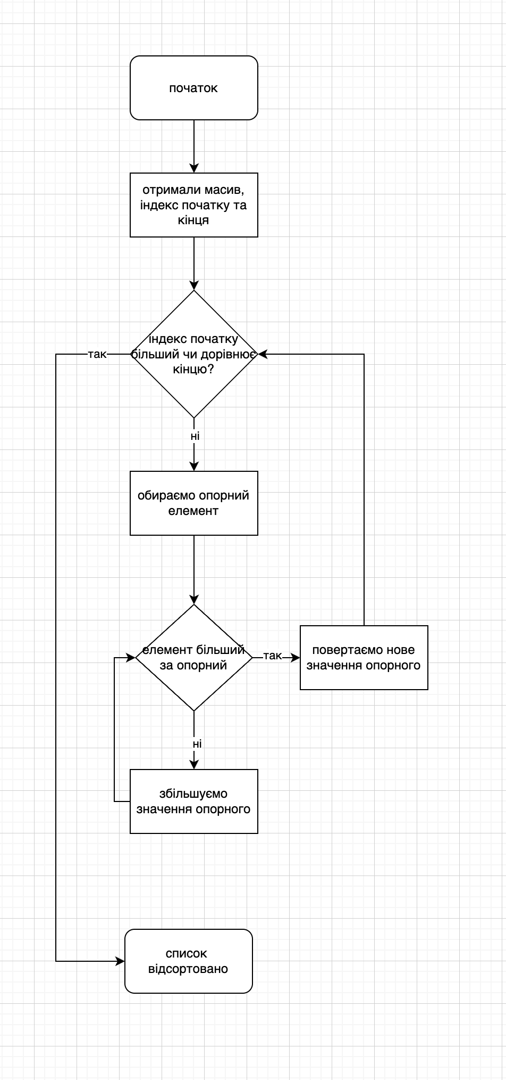
Схема-5. Блок-схема для розуміння роботи функції quickSort
Результат роботи програми
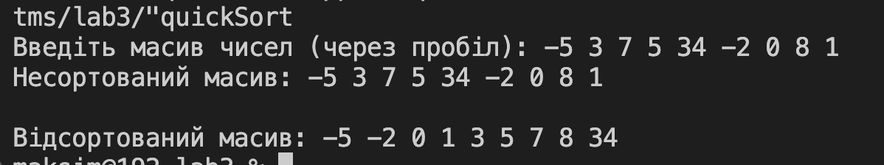

Висновок
У ході лабораторної роботи №3 було реалізовано п’ять популярних алгоритмів сортування на мові C++: бульбашкове, вибором, вставками, Шелла та швидке сортування. Для кожного з них було підраховано кількість ітерацій, що дозволило порівняти ефективність алгоритмів на конкретному прикладі.
Було закріплено знання про:
- алгоритмічну складність сортувань;
- структури даних (масиви, вектори);
- використання функцій, рекурсії, умовних операторів і циклів;
- основи оптимізації (дострокове завершення, крокові вставки, розділення задачі).
Програма працює коректно і дозволяє наочно порівняти сортування за швидкістю виконання.
Результати підтверджують теоретичні властивості кожного з методів. Quick sort виявився найефективнішим за кількістю ітерацій для заданого набору елементів, а Bubble sort і Selection sort — найповільнішими.

